清远国旅国际旅行社有限公司
安全生产检查情况
日期：2016年12月23日
地点：清远国旅国际旅行社有限公司
检查情况：做好岁末年初的安全工作，确保游客的人身财产安全，把安全工作落实到人到位。
整改：
复查：

图片说明：区旅游局到国旅国际旅行社有限公司进行安全生产检查
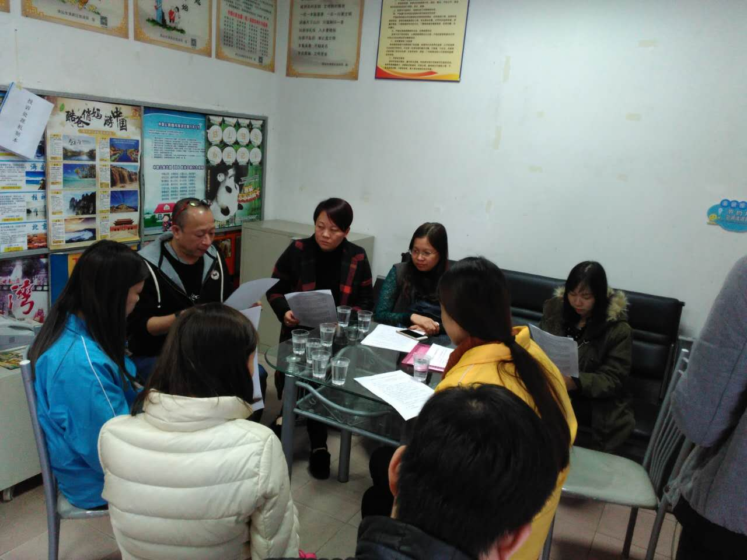

图片说明：
现场检查记录表
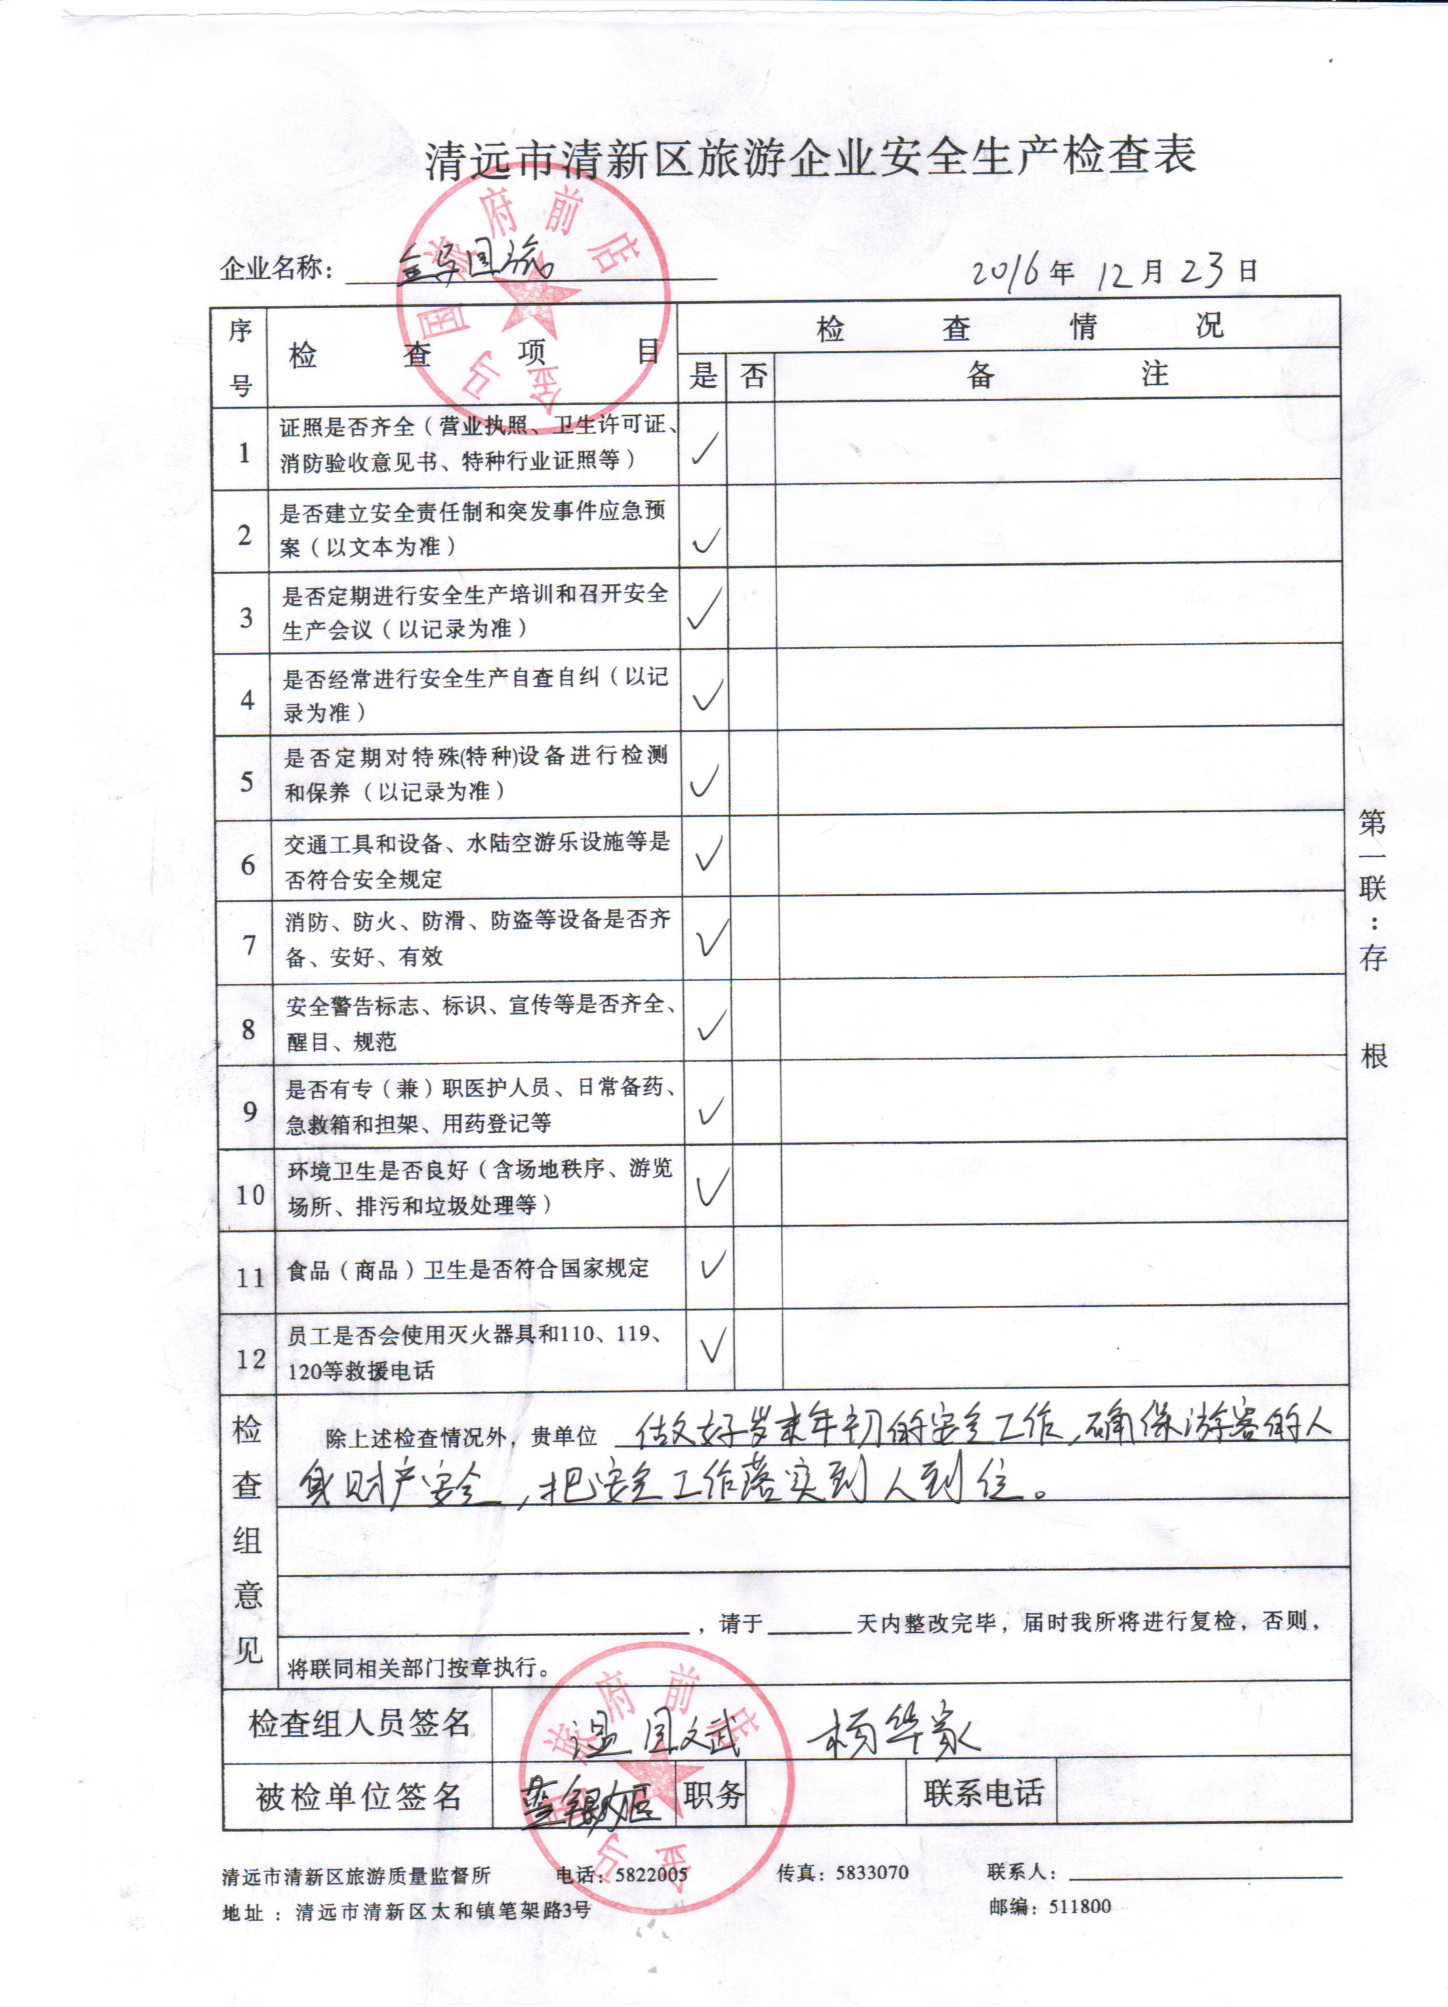

限期整改书

复查意见书

